南华价值启航纯债债券型证券投资基金(A类份额)基金产品资料概要更新

编制日期：2022年06月28日
送出日期：2022年07月09日
本概要提供本基金的重要信息，是招募说明书的一部分。
作出投资决定前，请阅读完整的招募说明书等销售文件。

一、 产品概况
基金简称 | 南华价值启航纯债债券 | 基金代码 | 007189
基金简称A | 南华价值启航纯债债券A | 基金代码A | 007189
基金管理人 | 南华基金管理有限公司 | 基金托管人 | 杭州银行股份有限公司
基金合同生效日 | 2019年11月22日 | 上市交易所及上市日期 | 暂未上市
基金类型 | 债券型 | 交易币种 | 人民币
运作方式 | 普通开放式 | 开放频率 | 每个开放日
基金经理 | 开始担任本基金基金经理的日期 |  | 证券从业日期
刘斐 | 2022年04月07日 |  | 2008年06月01日
朱芳草 | 2022年06月17日 |  | 2011年06月30日
其他 | 《基金合同》生效后，连续20个工作日出现基金份额持有人数量不满200人或者基金资产净值低于5000万元情形的，基金管理人应当在定期报告中予以披露；连续60个工作日出现前述情形的，基金管理人应当向中国证监会报告并提出解决方案，如转换运作方式、与其他基金合并或者终止基金合同等，并召开基金份额持有人大会进行表决。法律法规或中国证监会另有规定时，从其规定。

二、 基金投资与净值表现

（一）投资目标与投资策略
请投资者阅读《招募说明书》第九部分“基金的投资”了解详细情况。
投资目标 | 在严格控制风险和保持流动性的基础上，通过积极主动的投资管理，力争实现基金资产长期稳健的增值。
投资范围 | 本基金的投资范围是具有良好流动性的金融工具，包括国内依法发行和上市交易的债券（包括国债、央行票据、金融债、企业债、公司债、中期票据、短期融资券、超短期融资券、次级债、政府支持机构债、地方政府债、证券公司短期公司债券、可分离交易可转债的纯债部分）、资产支持证券、非金融企业债务融资工具、债券回购、银行存款（包括协议存款、定期存款及其他银行存款）、同业存单、货币市场工具、国债期货以及法律法规或中国证监会允许基金投资的其他金融工具。  本基金不参与股票、权证等资产的投资，也不参与可转换债券（可分离交易可转债的纯债部分除外）、可交换债券投资。  如法律法规或监管机构以后允许基金投资其他品种，基金管理人在履行适当程序后，可以将其纳入投资范围，并可依据届时有效的法律法规适时合理地调整投资范围。  本基金的投资组合比例为：本基金投资于债券资产的比例不低于基金资产的80%。每个交易日日终，在扣除国债期货需缴纳的交易保证金后，持有现金或者到期日在一年以内的政府债券的比例合计不低于基金资产净值的5%，其中现金不包括结算备付金、存出保证金、应收申购款等。  如果法律法规或中国证监会变更投资品种的投资比例限制，基金管理人在履行适当程序后，可以调整上述投资品种的投资比例。
主要投资策略 | 本基金将在基金合同约定的投资范围内，通过对宏观经济运行状况、国家货币政策和财政政策、国家产业政策及资本市场资金环境的研究，积极把握宏观经济发展趋势、利率走势、债券市场相对收益率、券种的流动性以及信用水平，结合定量分析方法，确定资产配置比例。
业绩比较基准 | 中债综合全价(总值)指数收益率
风险收益特征 | 本基金为债券型基金，预期收益和预期风险高于货币市场基金，但低于混合型基金、股票型基金。

（二）投资组合资产配置图表／区域配置图表
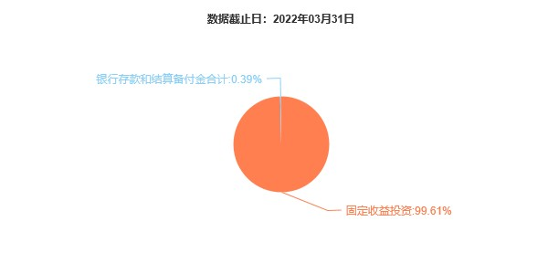

（三）自基金合同生效以来基金每年的净值增长率及与同期业绩比较基准的比较图
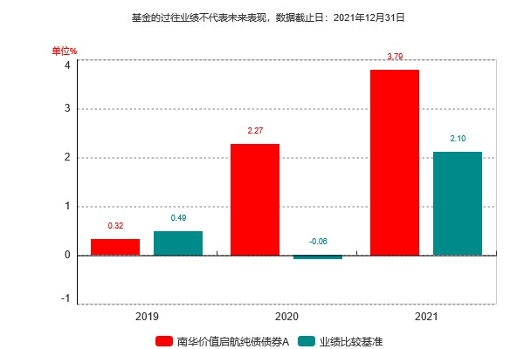

三、 投资本基金涉及的费用

（一）基金销售相关费用
以下费用在认购／申购／赎回基金过程中收取：
费用类型 | 份额（S）或金额（M）/持有期限（N） | 收费方式/费率 | 备注
申购费（前收费） | M<100万 | 0.60%
申购费（前收费） | 100万≤M<300万 | 0.40%
申购费（前收费） | 300万≤M<500万 | 0.20%
申购费（前收费） | M≥500万 | 1000.00元/笔
赎回费 | N<7天 | 1.50%
赎回费 | 7天≤N<180天 | 0.10%
赎回费 | 180天≤N<365天 | 0.05%
赎回费 | N≥1年 | 0.00%

（二）基金运作相关费用
以下费用将从基金资产中扣除：
费用类别 | 收费方式/年费率
管理费 | 0.30%
托管费 | 0.10%
其他费用 | 《基金合同》生效后与基金相关的信息披露费用、《基金合同》生效后与基金相关的会计师费、公证费、律师费、诉讼费和仲裁费、基金份额持有人大会费用、基金的相关账户的开户及维护费用、基金的证券、期货交易费用、基金的银行汇划费用、按照国家有关规定和《基金合同》约定，可以在基金财产中列支的其他费用。
注：本基金交易证券、基金等产生的费用和税负，按实际发生额从基金资产扣除。

四、 风险揭示与重要提示

（一）风险揭示
本基金不提供任何保证。投资者可能损失投资本金。投资有风险，投资者购买基金时应认真阅读本基金的《招募说明书》等销售文件。
本基金投资过程中面临的主要风险有：市场风险、开放式基金共有的风险、本基金特有的风险、投资国债期货衍生品的特定风险、流动性风险及启用侧袋机制的风险。
本基金的特有风险：
本基金为纯债债券型基金，债券的投资比例不低于基金资产的80%，该类债券的特定风险即成为本基金及投资者主要面对的特定投资风险。债券的投资收益会受到宏观经济、政府产业政策、货币政策、市场需求变化、行业波动等因素的影响，可能存在所选投资标的的成长性与市场一致预期不符而造成个券价格表现低于预期的风险。
本基金可投资资产支持证券，资产支持证券是一种债券性质的金融工具。资产支持证券具有一定的价格波动风险、流动性风险、信用风险等风险。本公司将本着谨慎和控制风险的原则进行资产支持证券投资，请基金份额持有人关注包括投资资产支持证券可能导致的基金净值波动、流动性风险和信用风险在内的各项风险。
本基金可投资证券公司短期公司债券，由于证券公司短期公司债券非公开发行和交易，且限制投资者数量上限，潜在流动性风险相对较大。若发行主体信用质量恶化或投资者大量赎回需要变现资产时，受流动性所限，本基金可能无法卖出所持有的证券公司短期公司债券，由此可能给基金净值带来不利影响或损失。

（二）重要提示
中国证监会对本基金募集的注册，并不表明其对本基金的价值和收益作出实质性判断或保证，也不表明投资于本基金没有风险。
基金管理人依照恪尽职守、诚实信用、谨慎勤勉的原则管理和运用基金财产，但不保证基金一定盈利，也不保证最低收益。
基金投资者自依基金合同取得基金份额，即成为基金份额持有人和基金合同的当事人。
因《基金合同》而产生的或与《基金合同》有关的一切争议，如经友好协商未能解决的，应提交中国国际经济贸易仲裁委员会，按照中国国际经济贸易仲裁委员会届时有效的仲裁规则进行仲裁。仲裁地点为北京市。
基金产品资料概要信息发生重大变更的，基金管理人将在三个工作日内更新，其他信息发生变更的，基金管理人每年更新一次。因此，本文件内容相比基金的实际情况可能存在一定的滞后，如需及时、准确获取基金的相关信息，敬请同时关注基金管理人发布的相关临时公告等。

五、 其他资料查询方式
以下资料详见南华基金官方网站［www.nanhuafunds.com］［客服电话：400-810-5599］
1、《南华价值启航纯债债券型证券投资基金基金合同》、《南华价值启航纯债债券型证券投资基金托管协议》、《南华价值启航纯债债券型证券投资基金招募说明书》
2、定期报告，包括基金季度报告、中期报告和年度报告
3、基金份额净值
4、基金销售机构及联系方式
5、其他重要资料

六、 其他情况说明
无。

